Классный час
«Подвигу народа жить в веках»

Разработчик:
Щедрова Гулнара Алижановна

Смоленская область
г. Починок
2020 г.
Цели: - расширять исторические знания детей;
-развивать и корригировать память, речь, внимание, мышление, восприятие;
- воспитывать чувство патриотизма, память к прошлому своего народа, любовь к Отечеству.

Оформление: рисунок Вечного огня (плакат), стенды с репродукциями и рисунки детей на тему ВОВ.

Ход занятия.

(Классный руководитель читает дату 1941-1945).
Классный руководитель:
- Что означают эти даты? (Это даты начала и конца Великой Отечественной войны.)
- Верно. Сегодня мы поговорим о ВОв. Кто знает, сколько лет продолжалась эта война? (ВОВ продолжалась 4 года.)
- В то время наша Родина называлась Советский союз. В него входило 15 республик.

(Звучит отрывок песни «интернациональные колонны с нами говорят...»)

- Зачем фашистская Германия напала на Советский Союз? (Фашистская Германия напала на нашу Родину, чтобы её завоевать.)
- 22 июня 1941 года фашистские войска без объявления войны напали на нашу Родину Советский союз. Танки фашистов перешли границу, самолеты стали бомбить наши города, на морях немецкие корабли вошли в наши воды. У немцев была огромная армия, которая была хорошо вооружена. Несколько лет фашисты готовились к войне с Советским Союзом. Нашей армии пришлось медленно, с очень тяжелыми боями, отступать.

Кровью закат окрашен,
Молча идем, без слов,
Мимо полей и пашен,
Мимо родных лесов.
Путь наш тяжел и длинен.
В горе. В слезах. В огне.
Немец, заняв Калинин,
Рвется уже к Москве.

Фашисты хотели завоевать нашу Родину за 6 недель, но война затянулась на 4 года. Только под Ельней немцев задержали на несколько месяцев. Там были очень тяжёлые бои. В октябре Москве угрожала смертельная опасность, но Советская Армия и москвичи отстояли город. Фашистов отогнали на 200 км от Москвы.
А под Сталинградом немцев окружили и совсем разгромили. А после битвы под Орлом и Курском немцев погнали из нашей страны. Не хотели отступать фашисты. Но наша Советская Армия с очень тяжёлыми боями наступала. Очень много героев было в нашей Армии, были ещё герои-партизаны.
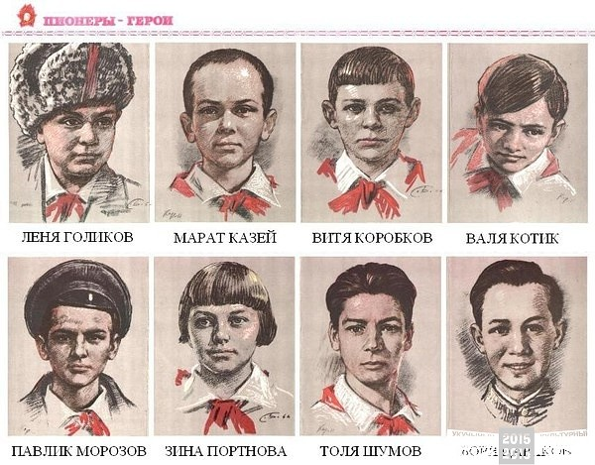

БОРЯ ЦАРИКОВ

- Воевали не только взрослые, но и дети. Вот их имена: Марат Казей, Валя Котик, Шура Ефремов, Леня Голиков, Володя Куриленко, Зина Портнова, Саша Чекалин и др. Их было очень много юных героев.

(Показать фотографии детей-партизанов.)

Самую большую тяжесть войны вынесли и советские женщины. Мужчины воевали, женщины растили детей, работали в колхозах, на фабриках, заводах. Много воевало и женщин: врачи, санитарки, связистки, летчицы. Армию (солдатов) нужно было кормить, одевать, делать для армии самолеты, танки, пушки, автоматы, патроны. Работали в тылу все: и старики, и дети, и женщины.
Наконец, наши войска дошли до Берлина (главного города Германии).

9 мая 1945 года в городе Потсдаме (под Берлином) был подписан акт о безоговорочной капитуляции фашистской Гемании, т. е. Германия признала себя побежденной.

(Звучит отрывок песни … Нет в России семьи такой, где б не памятен был свой герой…)
- Вот и в моей семье оба моих дедушки воевали, вернулись с войны.
А кто знает про своих прадедушек и прабабушек, которые воевали? (Рассказы детей.)

- И на нашей Починковской земле есть герои. В Починке установлен памятник В.Д.Лавриненкову.
В.Д.Лавриненков был лётчиком-асом. Ас – означает мастер воздушного боя. А еще асами называют только тех, кто одержал пять или более побед.
А Лавриненков в 1942 году над Сталинградом сбил за месяц шестнадцать самолетов. Потом он ещё много воевал. В первый раз звание Героя Советского Союза ему дали 1 мая 1943 года. Всего за годы Войны Лавриненков лично сбил 35 самолетов и 11 самолетов в составе группы, где ему помогали другие наши лётчики.
А ещё есть памятник в виде звезды, на которой изображён лётчик и горящий самолёт. Это памятник Николаю Францевичу Гастелло.
Он был командиром эскадрильи. Экадрилья - это отряд из нескольких самолетов. Эта эскадрилья состояла из бомбардировщиков.
26 июня 1941 года им было приказано остановить немецкую танковую колонну. Но фашистская зенитка пробила бензобак, и самолет загорелся. Капитан Гастелло принял решение направить свою горящую машину в самую гущу немецких танков. И он погиб. Н.Ф.Гастелло сгорел сам и сжёг много фашистских танков. Его подвиг мы будем помнить всегда.

- А сейчас вам задание правильно собрать пословицы:
(Кто оружием умело владеет, тот врага одолеет.
Враг хотел пировать, а пришлось горевать.
Дружно за мир стоять — войне не бывать.)

Кто оружием умело владеет, | а пришлось горевать.
Враг хотел пировать, | войне не бывать.
Дружно за мир стоять — | тот врага одолеет.

- Вот и подошёл к концу наш классный час.

Мы здесь с тобой не потому, что дата,
Как злой осколок память жжет в груди.
К могиле неизвестного солдата
Ты в праздники и в будни приходи.
Куда б ни шел, ни ехал ты,
Но здесь остановись.
Могиле этой дорогой
Всем сердцем поклонись.

